Инженерно-Техническая поддержка сопровождения ИС
Лабораторная работа №1
Тема: Подбор комплектующих и сборка конфигураций ПК
Вариант 9: рабочая станция для 3D-рендеринга, машинного обучения
и работы с большими базами данных

Сборка ПК с анализом «Цена/Производительность»
Основные комплектующие
Компонент | Модель | Характеристики | Цена, ₽
Процессор | Intel Xeon 6 698X (Granite Rapids-WS) | 86 ядер / 172 потока, до 3,6 ГГц (turbo), 336 МБ L3, 8-канал. DDR5 ECC, до 128 линий PCIe 5.0, сокет LGA4710-2 | 733 200 ₽
Материнская плата | ASUS Pro WS W890E-SAGE SE | EEB, сокет LGA4710-2, чипсет Intel W890, 8×DDR5 RDIMM ECC (до 4 ТБ, 1DPC), 7×PCIe 5.0 x16, 4×M.2 PCIe 5.0, 2×SlimSAS, 4×SATA, 2×10GbE (Intel E610), 2×USB4 40 Гбит/с | 175 833 ₽
Оперативная память | Samsung DDR5-5600 ECC RDIMM 32 ГБ (M321R4GA0PB0-CWM) | 1 модуль 32 ГБ, ECC Registered, 1Rx4, PC5-44800 — 2 модуля = 64 ГБ (плата 8-канальная, апгрейд до 256 ГБ+ для полной полосы) | 146 800 ₽
Видеокарта | Gigabyte AORUS GeForce RTX 5080 MASTER ICE 16 ГБ | Архитектура Blackwell, 16 ГБ GDDR7, топовая версия AIB с усиленным охлаждением — для CUDA-рендера и обучения ML-моделей | 199 781₽
Накопитель — система | WD Black SN8100 2 ТБ NVMe M.2 PCIe 5.0 | PCIe 5.0 x4, чтение до 14 900 МБ/с, запись до 14 000 МБ/с, TLC 3D CBA NAND — под ОС и рабочее ПО | 57 574₽
Накопитель — данные | WD Black SN8100 4 ТБ NVMe M.2 PCIe 5.0 | PCIe 5.0 x4, чтение до 14 900 МБ/с, запись до 13 200 МБ/с — под датасеты, рендер-кэш и БД | 63 175 ₽
Внешний RAID-контроллер | Broadcom MegaRAID 9670-24i | Tri-mode контроллер NVMe/SAS/SATA 24 Гбит/с, 24 прямых подключения, кэш 8 ГБ, RAID 0/1/5/6/10/50/60 — под массив U.2/U.3 SSD для баз данных | 243 700 ₽
Блок питания | Seasonic PRIME TX-1300 | 1300 Вт, сертификат 80+ Titanium, полностью модульный, ATX 3.0, 1×12VHPWR, 12 лет гарантии | 89 990 ₽
Корпус | be quiet! Dark Base Pro 901 | Full-Tower, поддержка E-ATX/EEB, звукоизоляция, до 420 мм СЖО, PCIe-риser в комплекте | 43 500 ₽
Охлаждение процессора | SilverStone XE360-4677 | серверная СЖО 360 мм для Intel LGA4710 / LGA4677. Помпа встроена в радиатор, 3× 120 мм вентилятора PWM (600–2800 об/мин), до 87.7 CFM, шум до 46 дБА. Радиатор 394×120×28 мм, трубки 460 мм. Крепление CPU Carrier в комплект не входит | 44 300 ₽
ИТОГО | Системный блок |  | 1 797 853 ₽

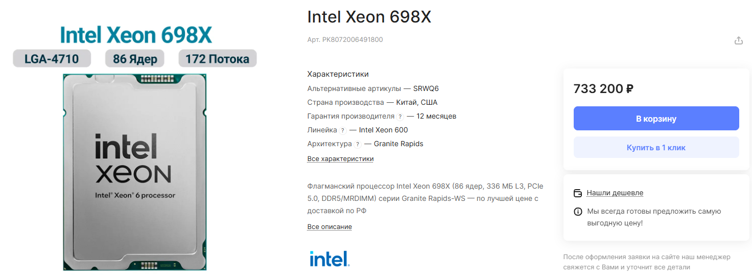
https://t-bazar.ru/catalog/servernoe-oborudovanie/servernye-protsessory/intel-xeon/intel-xeon-698x/?ysclid=mufibhrykc522535129

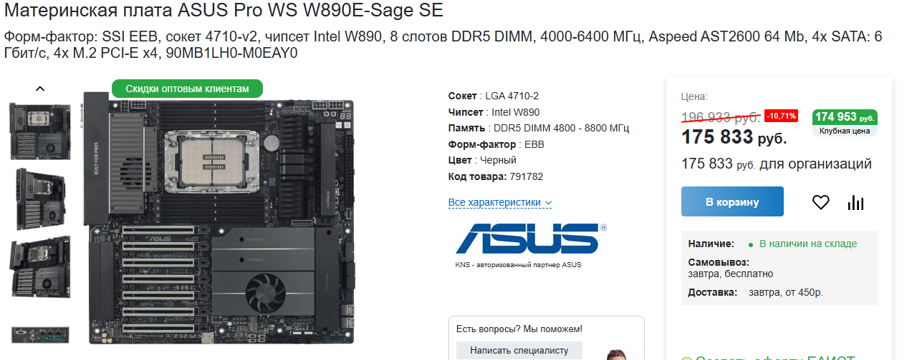
https://www.kns.ru/product/materinskaya-plata-asus-pro-ws-w890e-sage-se/

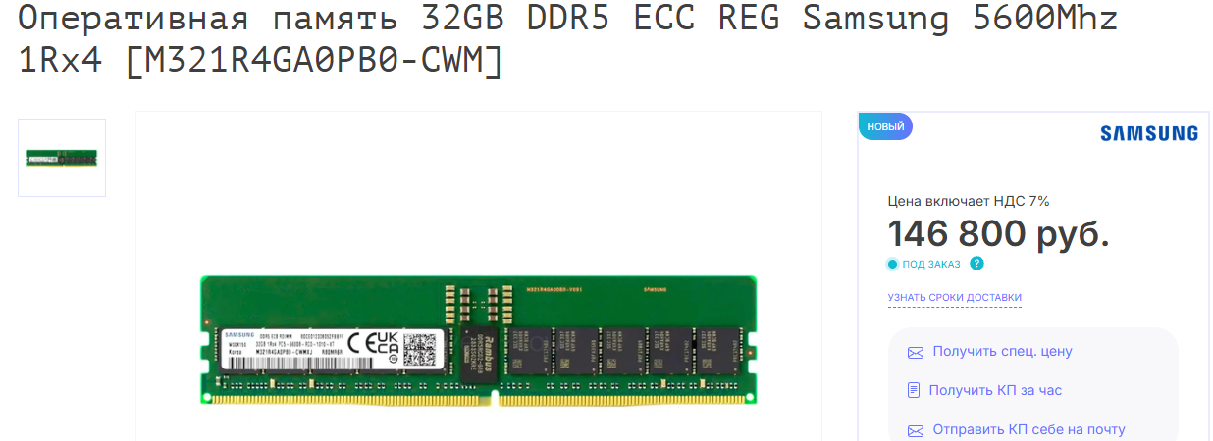
https://serverflow.ru/catalog/komplektuyushchie/operativnaya-pamyat/operativnaya-pamyat-32gb-ddr5-ecc-reg-samsung-5600mhz-1rx4-m321r4ga0pb0-cwm/

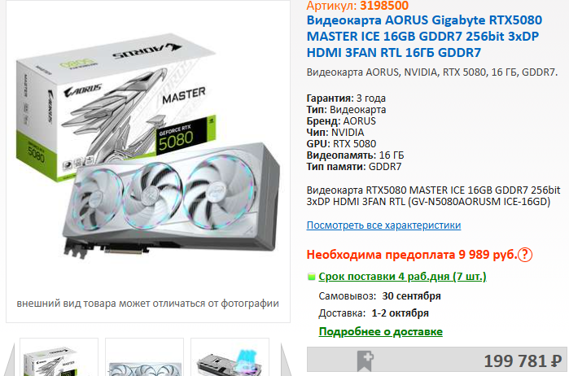
https://polus.ru/videokarty-komplektuyuschie/aorus/gv-n5080aorusm-ice-16gd-3198500?blk=alternatives#1

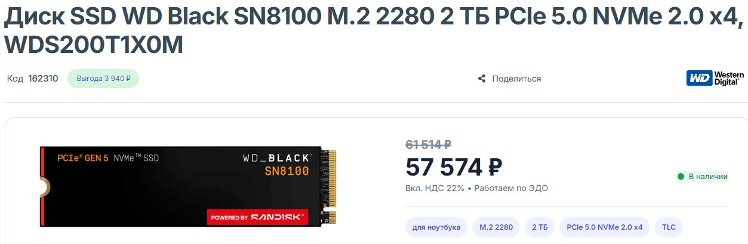
https://andpro.ru/catalog/computer_hardware/ssd/disk_ssd_wd_black_sn8100_m_2_2280_2_tb_pcie_5_0_nvme_2_0_x4_wds200t1x0m/

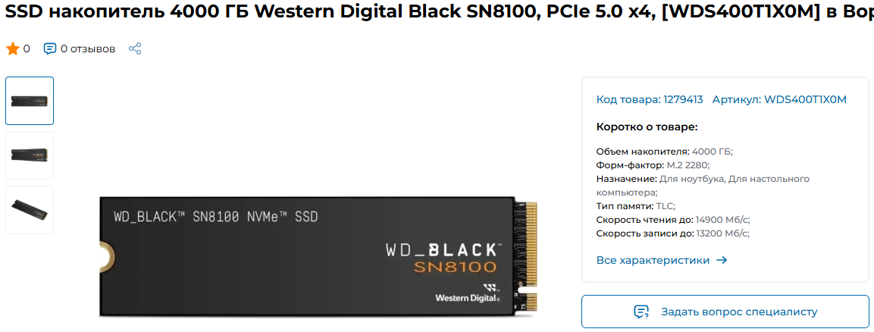
https://voronezh.xcom-shop.ru/western_digital_black_sn8100_1279413.html

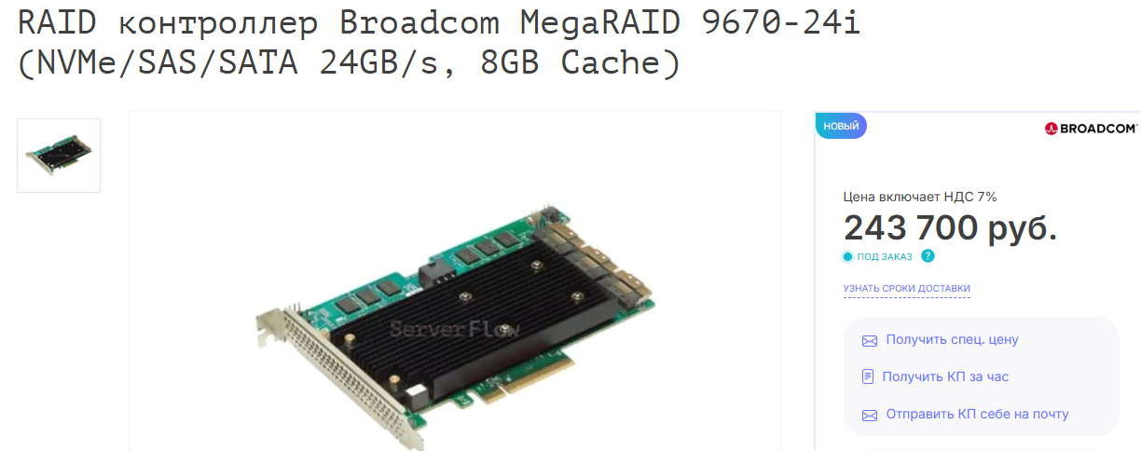
https://serverflow.ru/catalog/komplektuyushchie/raid-hba-kontrollery/raid-kontroller-broadcom-9670-24i/

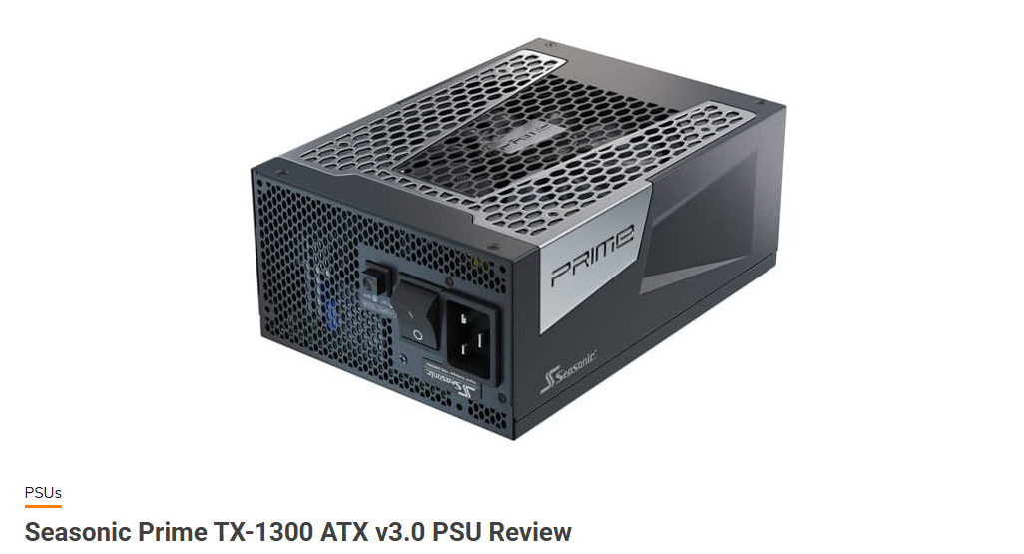
https://hwbusters.com/psus/seasonic-prime-tx-1300-atx-v3-0-psu-review/

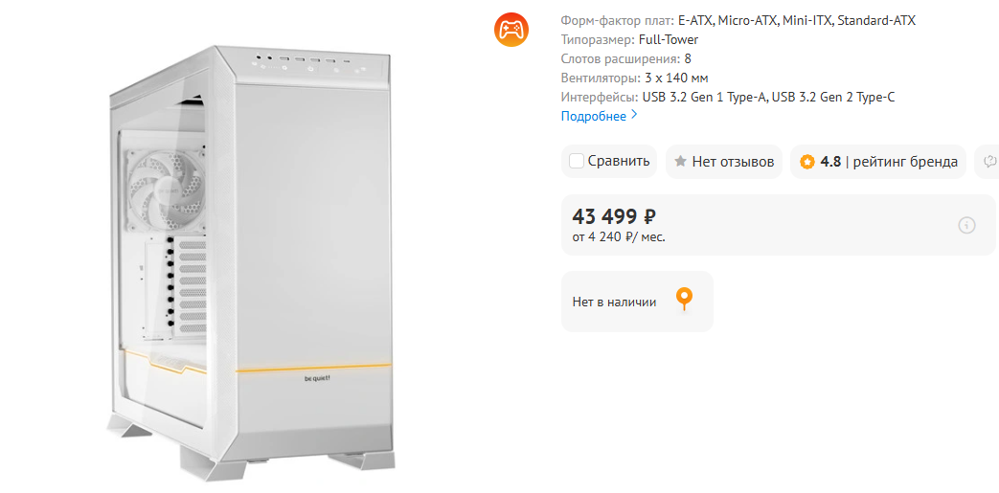
https://www.dns-shop.ru/product/81e902d43f8ed582/korpus-be-quiet-dark-base-pro-901-bgw51-belyj/?ysclid=mufhrqimlb735386736&utm_medium=organic&utm_source=yandex&utm_referrer=https%3A%2F%2Fyandex.ru%2F

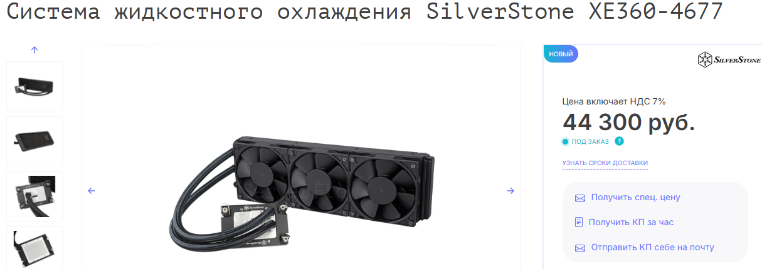
https://serverflow.ru/catalog/komplektuyushchie/vodyanoe-okhlazhdenie-dlya-protsessorov/silverstone-xe360-4677/?ysclid=mufhywst4187995972

Периферийные устройства
Устройство | Модель | Характеристики | Цена
Монитор | BenQ PD3220U 32" | IPS, 3840×2160 (4K), 60 Гц, AQCOLOR, USB-C 60 Вт PD, KVM-переключатель, для цветокоррекции видео и 3D-моделей | 117 040 ₽
Клавиатура + мышь | Dell Premier Multi-Device KM7321W | Беспроводной комплект бизнес-класса, подключение до 3 устройств, подсветка клавиатуры, эргономичная мышь | 7 200 ₽
МФУ | HP LaserJet Enterprise MFP (сетевая модель) | Лазерное, ч/б, автоподатчик, сетевая печать/сканирование/копир, Wi-Fi, ресурс до 30 000 стр/мес, RJ-45 | 67 800 ₽
ИТОГО | Периферия |  | 192 040 ₽

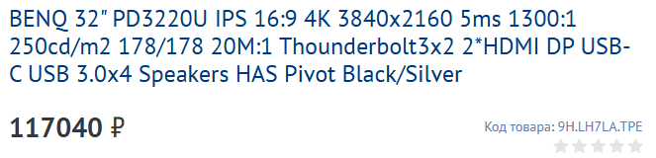

https://m-k-t.ru/shop/monitory-televizory-i-periferiinye-ustroistva/lcd-monitory/25-32/benq-32-pd3220u-ips-16-9-4k-3840x2160-5ms-1300-1-250cd-m2-178-178-20m-1-thounderbolt3x2-2-hdmi-dp-us.html

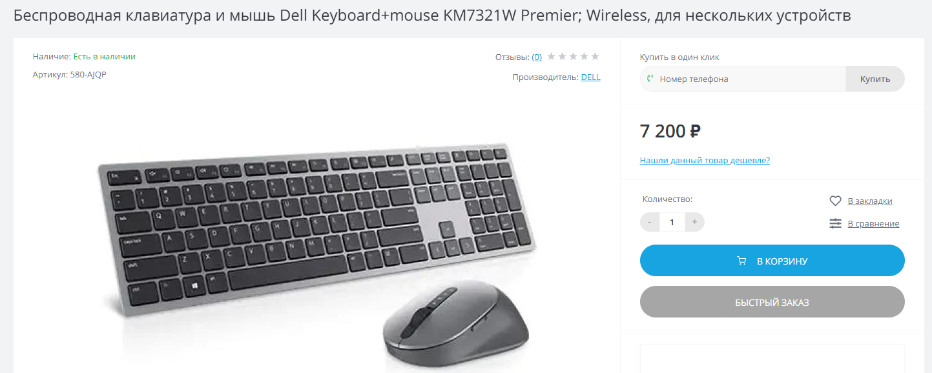
https://itberi.ru/index.php?route=product/product&product_id=21402&ysclid=mufj5hesn5472074960

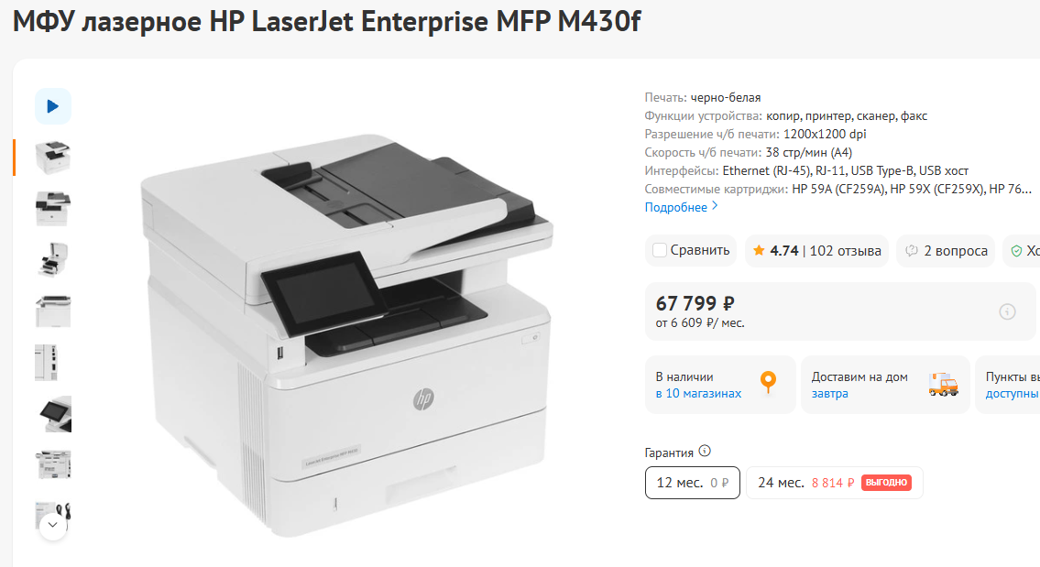
https://www.dns-shop.ru/product/12f3dd0a4de4ed20/mfu-lazernoe-hp-laserjet-enterprise-mfp-m430f/?ysclid=mufj8ksc63408676092&utm_medium=organic&utm_source=yandex&utm_referrer=https%3A%2F%2Fyandex.ru%2F

ИТОГОВАЯ ЦЕНА СБОРКИ: 1 989 893 ₽

Вывод по конфигурации
- Это сборка на платформе Intel: процессор Xeon 6 698X, материнская плата ASUS Pro WS W890E-SAGE SE, память Samsung, видеокарта Gigabyte AORUS, накопители WD Black, RAID-контроллер Broadcom, блок питания Seasonic, корпус be quiet!, периферия — BenQ, Dell и HP.
- По требованиям всё сходится: ECC-память до 4 ТБ, два 10-гигабитных порта, 4 слота M.2 PCIe 5.0 (нужно было минимум 3) и ещё 2 SlimSAS под NVMe/U.2.
- Конфигурация получилась заметно мощнее по части параллелизма: 86 ядер и 8-канальная память. Это хорошо подходит для обучения больших ML-моделей и СУБД с большим числом одновременных запросов, но и стоит соответственно.
- Самое дорогое здесь — процессор (733 200 ₽), потом плата (175 833 ₽), RAID-контроллер (243 700 ₽), память (146 800 ₽ за 64 ГБ) и видеокарта (199 781₽). Если ужимать бюджет, начинать стоит именно с этих позиций — например, взять Xeon попроще.
- Цены на серверную ECC-память и быстрые NVMe-накопители в 2026 году сильно выросли из-за глобального дефицита DRAM/NAND — это общий риск для любых сборок такого класса, а не особенность конкретной платформы.
- Периферия подобрана по понятной логике: монитор для точной работы с цветом, сетевой МФУ с ресурсом до 30 000 стр./мес, эргономичный комплект клавиатура+мышь.
- Итог: сборка рассчитана на бюджет от ~2,1–2,2 млн ₽ и ориентирована в первую очередь на задачи с высоким уровнем параллелизма — ML-обучение, тяжёлые базы данных. В пересчёте на одно ядро стоимость проекта получается вполне разумной.

Скриншот с тренажера
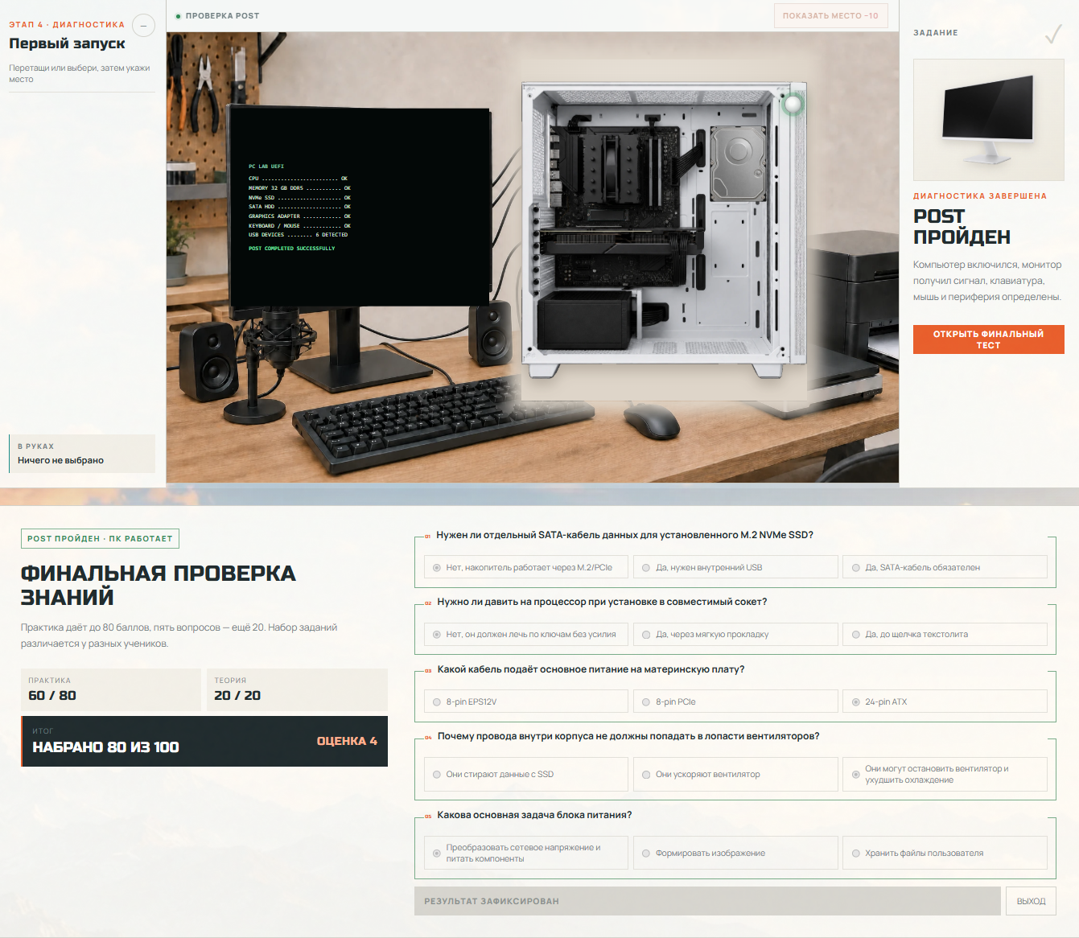

Вывод:
- Во время выполнения работы по сборке ПК я неплохо так прифигела с цен и научилась подбирать и анализировать комплектующие по характеристикам. Жаль что подобная забава стоит как все завещанное состояние деда
- Благодаря интерактивному тренажеру по сборке ПК научилась собственно собирать компьютер, узнала как работает каждый комплект железа (с места жесткого диска я была в ауте) и тд и тп.
- Пожалуйста зачтите работу…

